Instalación de odoo en Ubuntu por código fuente

Maquina virtual

Primero la configuración de mi maquina virtual:

Añadimos la imagen de Ubuntu

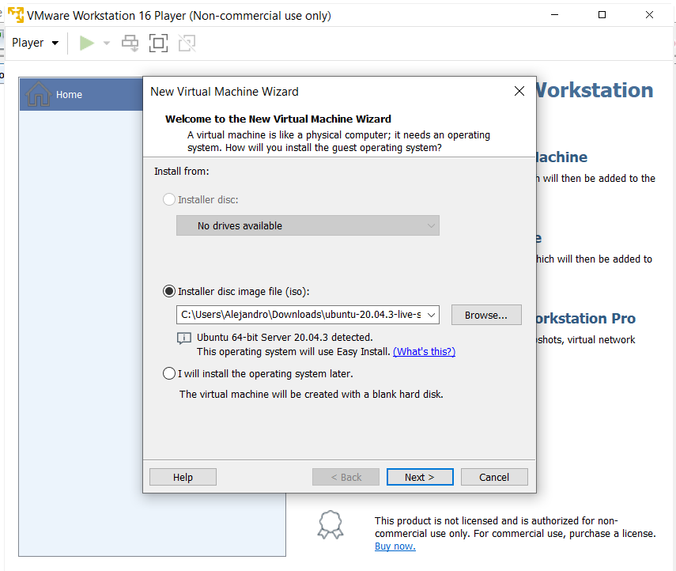

Nombre y la contraseña

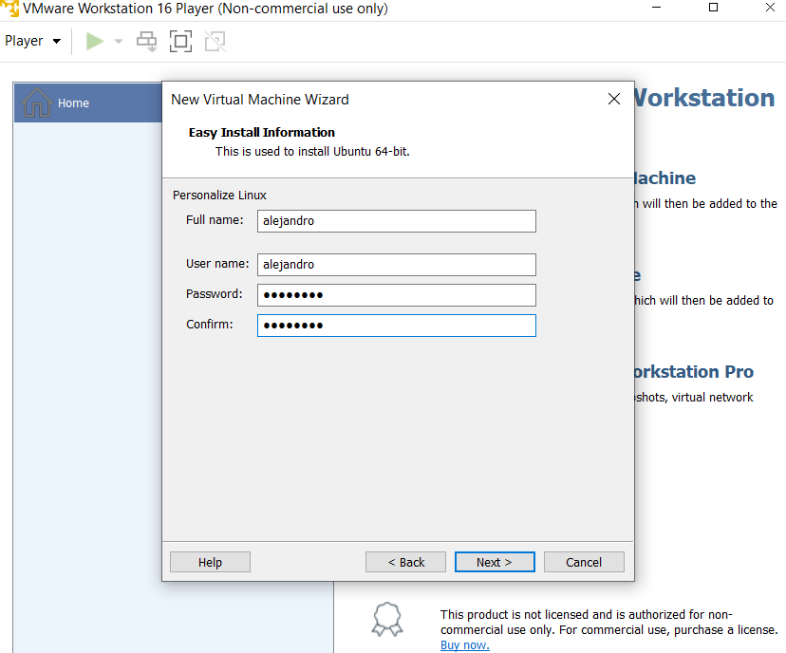

Instalación de Ubuntu:

Selecionamos el idioma

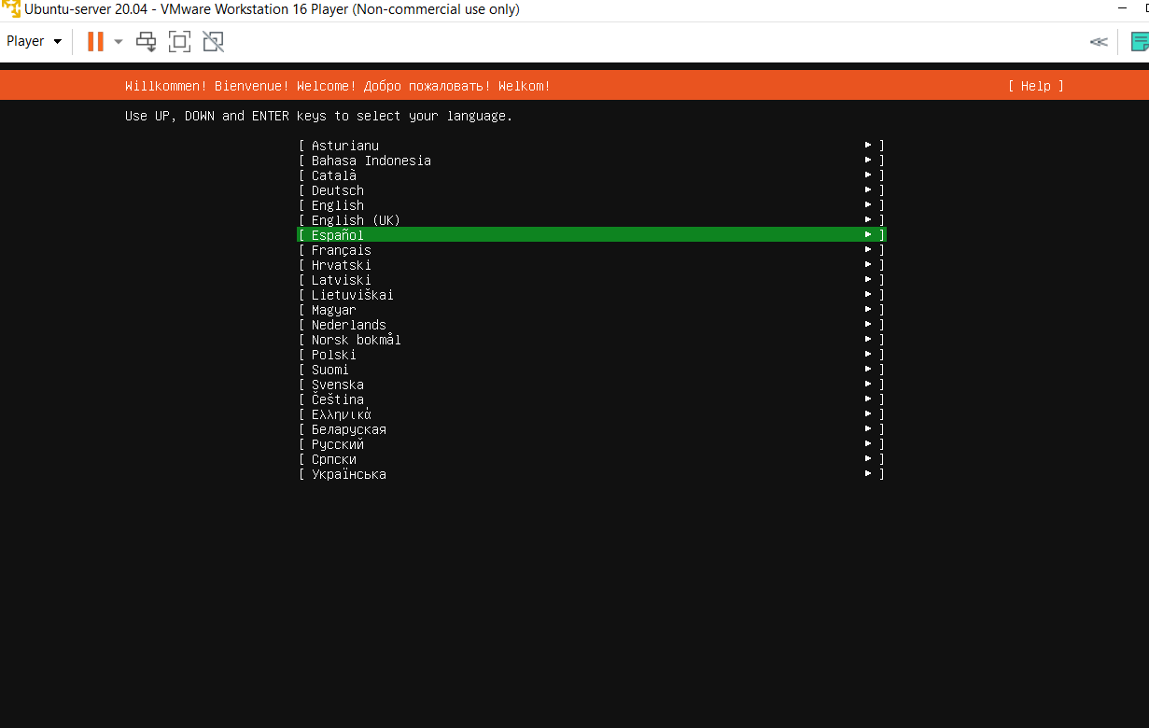

Idioma del teclado

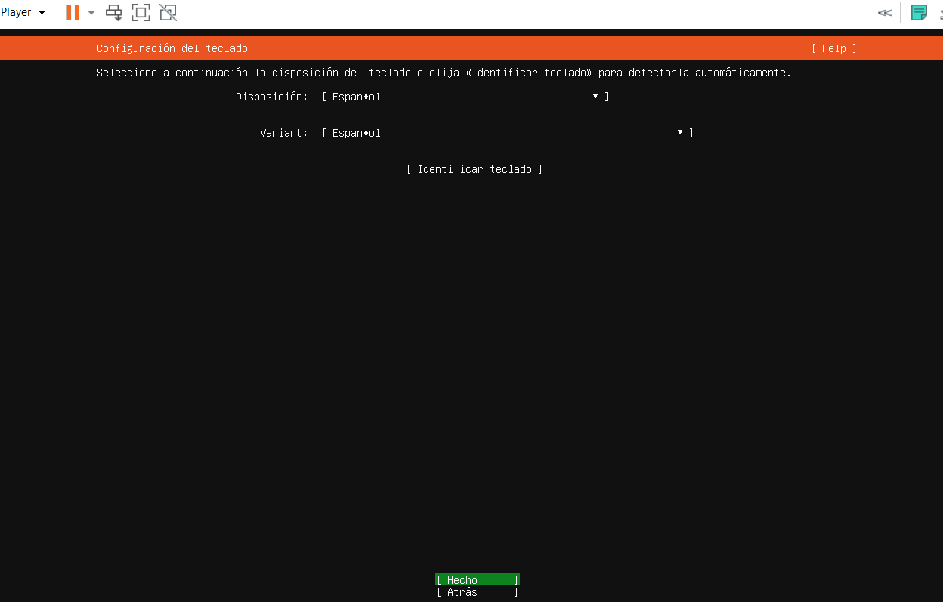

Se conecta a la red

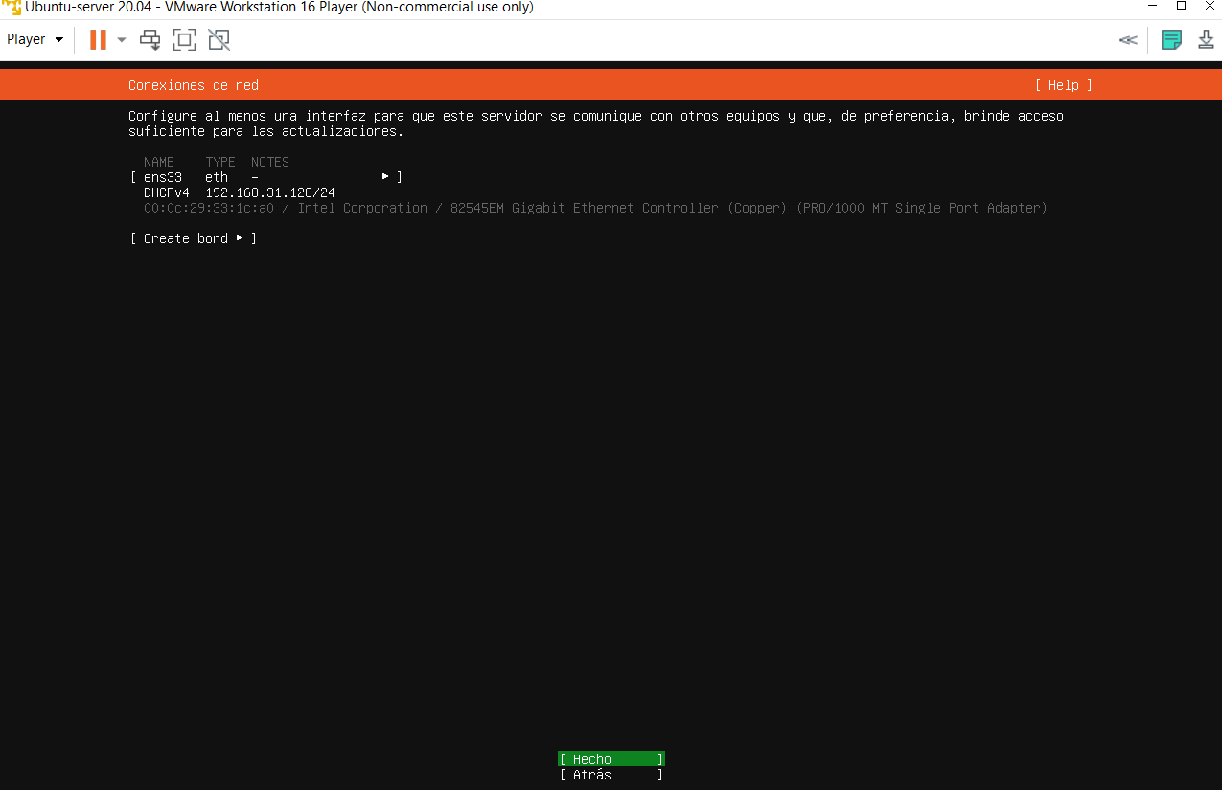

Ubicación de instalación

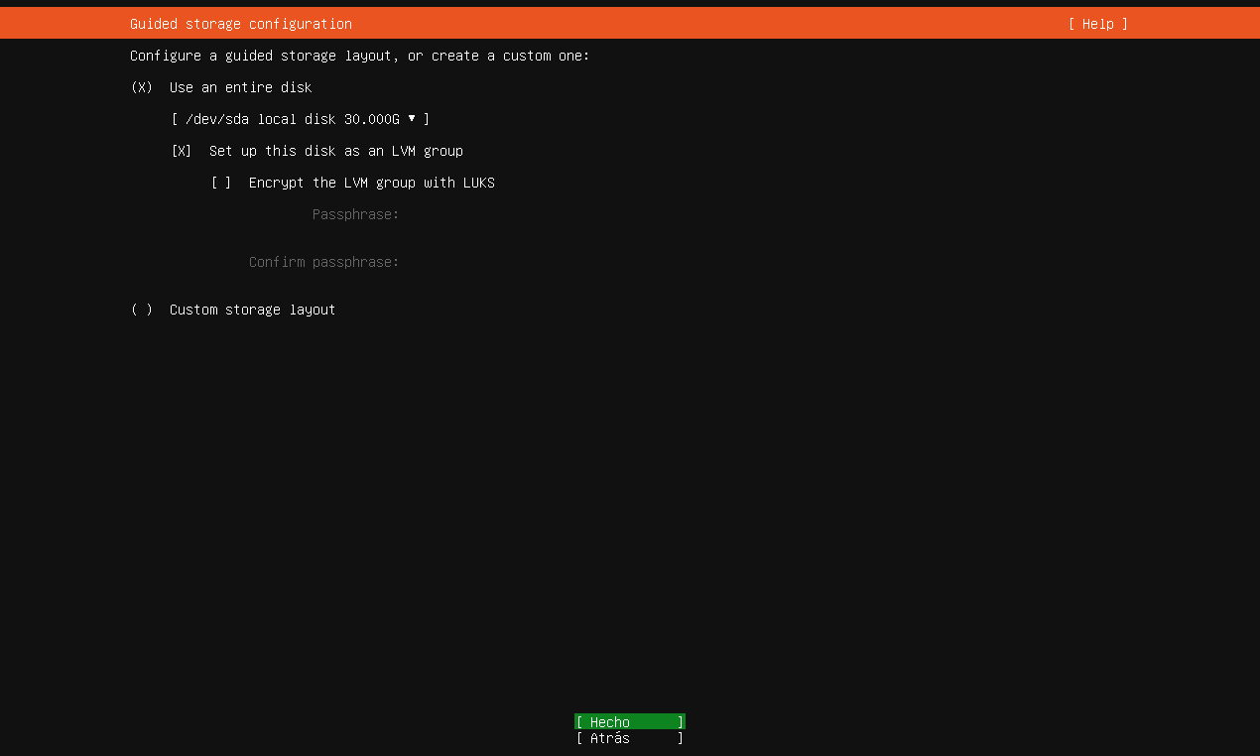

Confirmamos

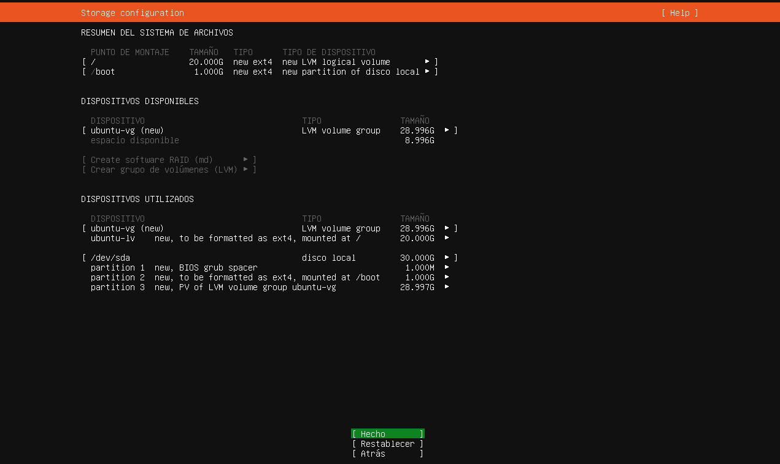

Usuario y contraseña predeterminado

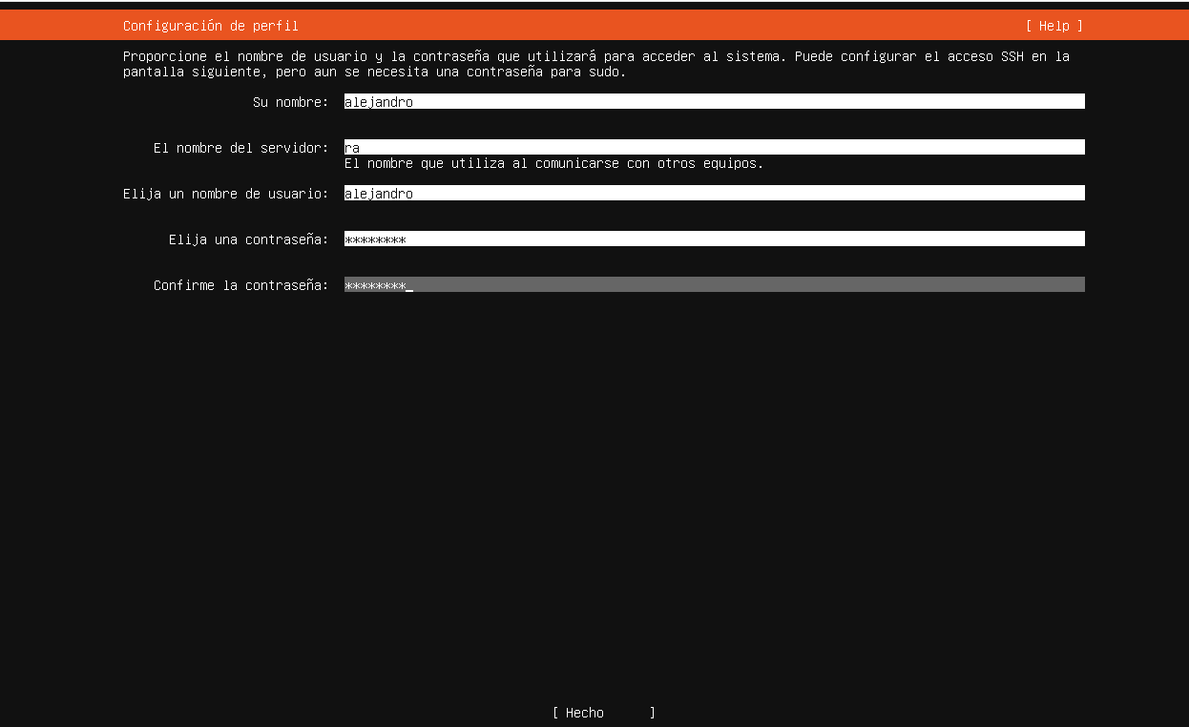

Comienza la instalación

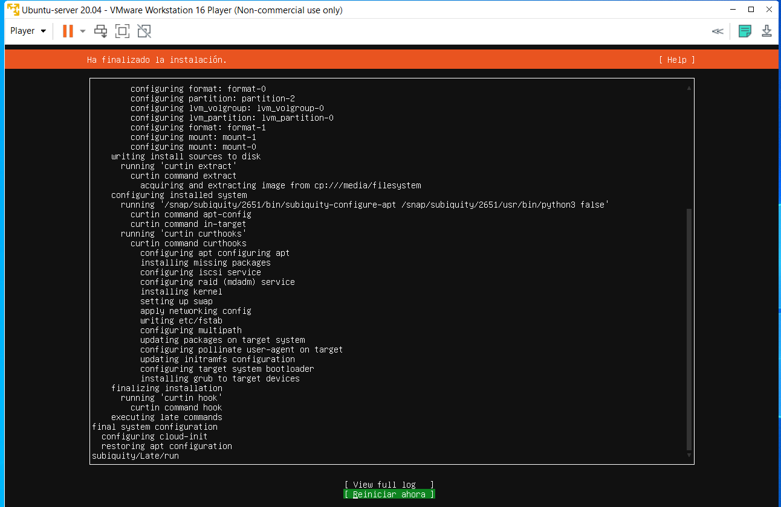

Configuración de la red local:

Archivo 00-installer-config.yaml

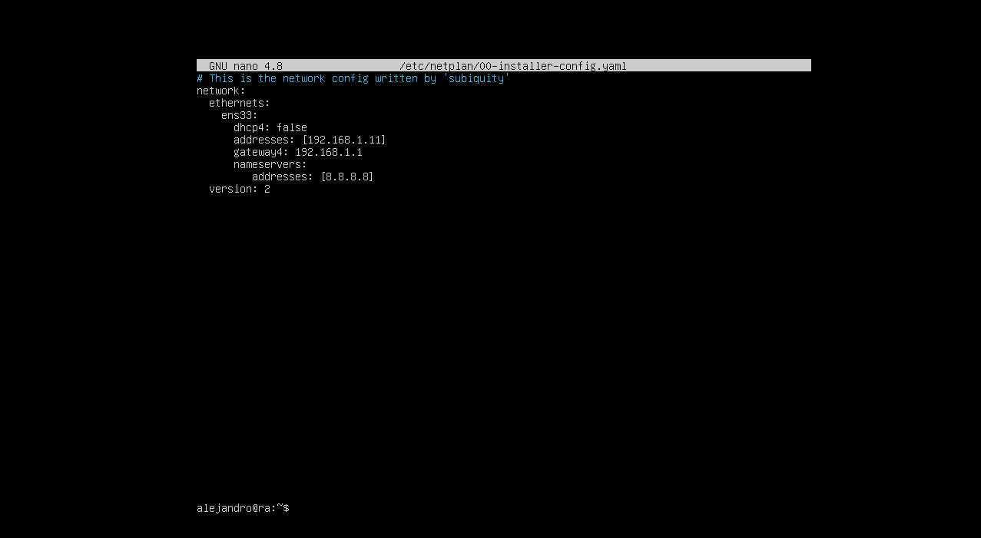

Instalación de odoo por código fuente

Primero instalar la base de datos con: sudo apt install postgresql –y

Instalar ssh para uso mas cómodo: sudo apt install openssh-server openssh-client

Instalar el archivo para los pdf

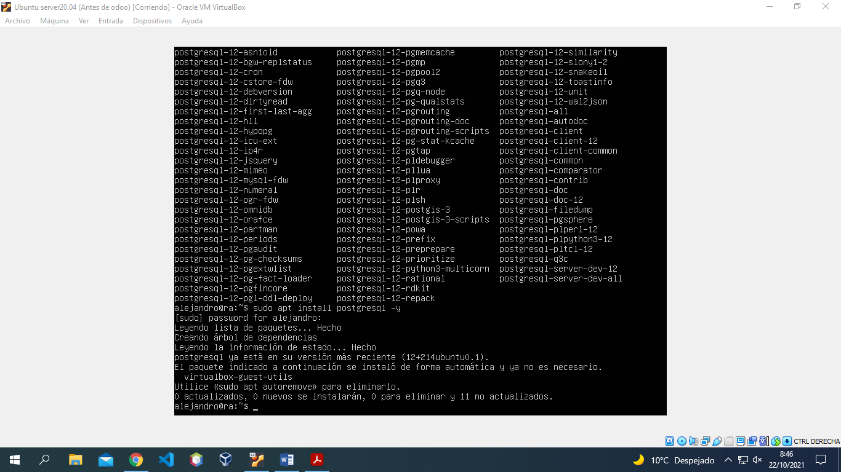

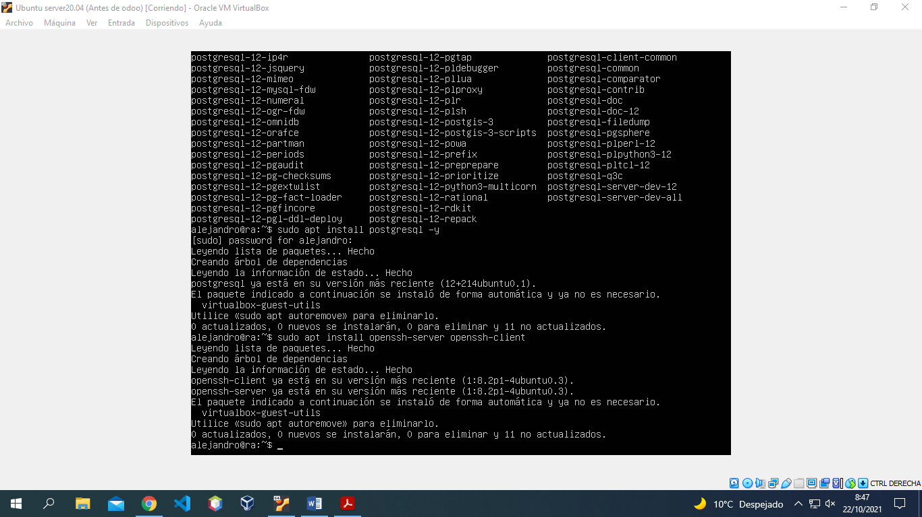

Creación del usuario odoo y añadir a base de datos postgres con permisos

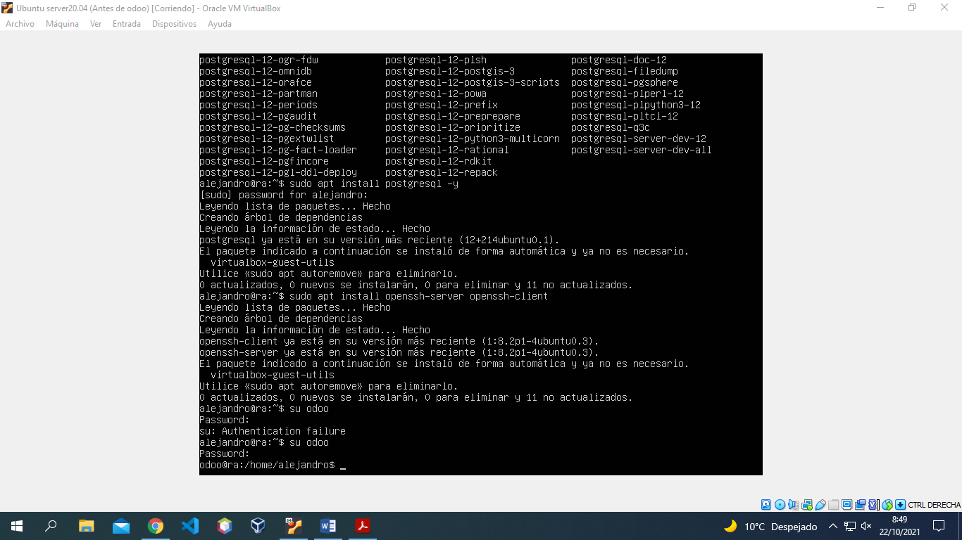

Descargar gestor de Python: sudo apt install python3-pip

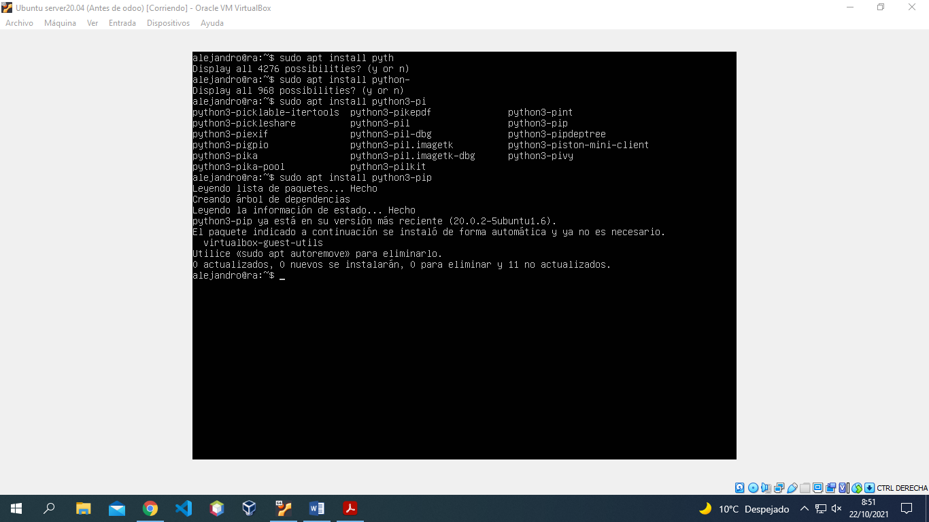

Instalar paquetes con:

sudo pip3 install xlwt

sudo pip3 install num2words

Clonamos la aplicación desde el repositorio en una carpeta nueva en opt/odoo

Comando con odoo: git clone [https://github.com/odoo/odoo.git --depth 1 --branch 14.0](https://github.com/odoo/odoo.git%20--depth%201%20--branch%2014.0)

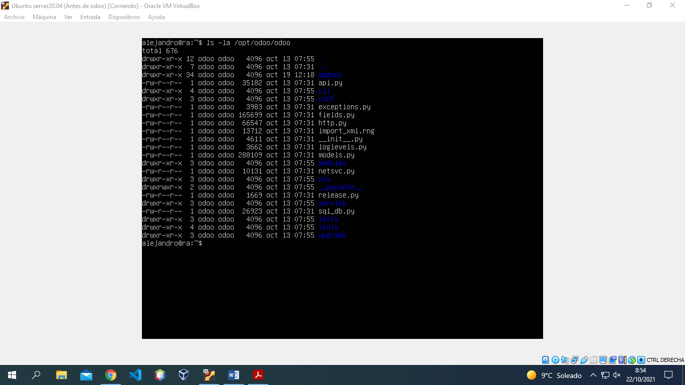

Instalamos las dependencias entrando dentro con cd y lanzando: sudo pip3 install -r /opt/odoo/requirements.txt

Dara un fallo por lo cual lanzamos:

sudo apt install libxml2-dev libxslt-dev libsasl2-dev libldap2-dev libjpeg-dev libpq-dev

Luego otra vez el primero: sudo pip3 install -r /opt/odoo/requirements.txt

Crear el archivo de configuración en /etc/odoo/odoo-server.conf

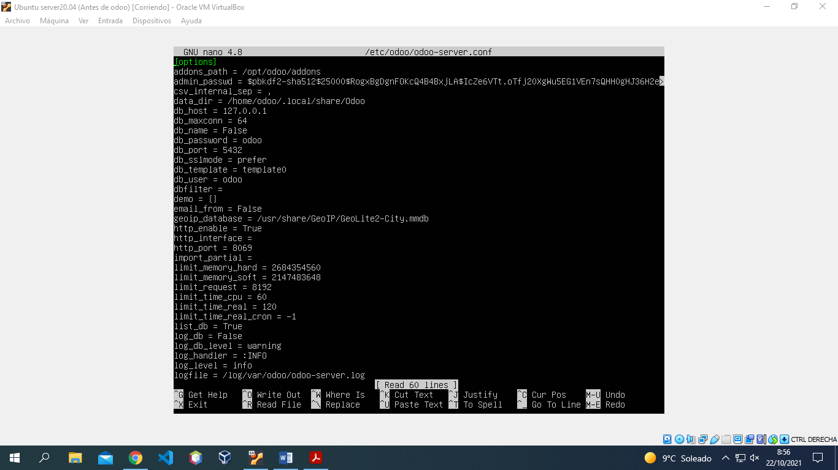

Crear archivo de systemctl para crear servicio

